第六讲 Jordon 标准形的变换与应用

- Jordon标准形变换矩阵的求法
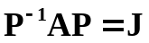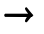
 将P按J的结构写成列块的形式
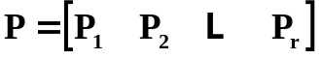
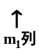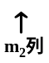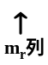
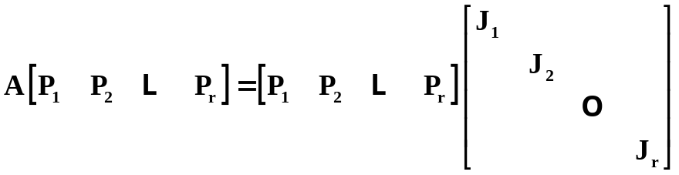
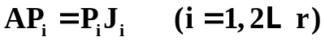
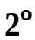 求解r个矩阵方程
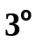 将r个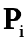合成变换矩阵
★ 关于方程 的求解
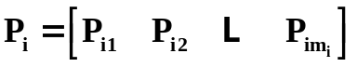
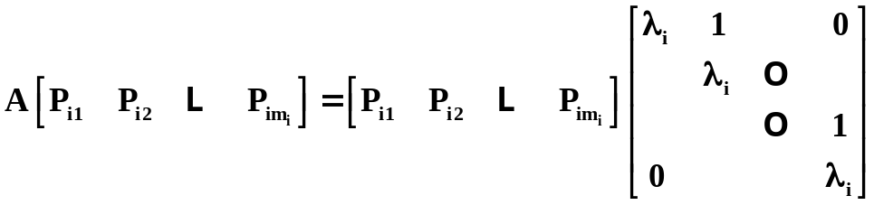
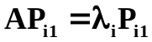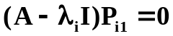
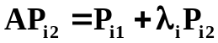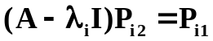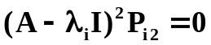
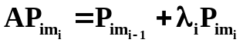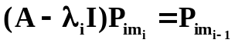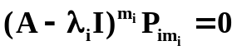
两种具体做法: (ⅰ) 按照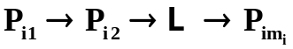的顺序求解，即先求出特征向量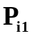，然后由后续方程求出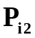、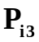、…；（ⅱ）先求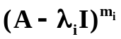的特征向量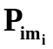，然后直接得到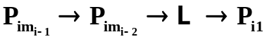。
前一做法由于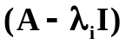为奇异矩阵，每一步均存在多解及无解问题，故各步之间不能完全独立，前一步尚需依赖后一步、再后一步、…，直至最后一步才能完全确定一些待定系数；而后一做法仅出现一次求解方程，其余为直接赋值，无上述问题。但又可能导致低阶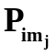出现零向量的问题。
由于 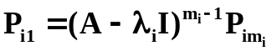
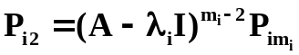
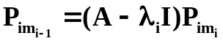
故应满足：但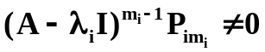
同一特征值可能出现在不同的Jordan块中，对于这种情况，按各Jordan块阶数高低一次进行处理，高阶先处理，低阶后处理，同阶同时处理。
- 最高阶（没有属于同一特征值的Jordan块同阶）可按下述方法求出，即使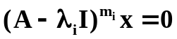但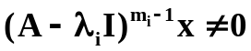的作为。
然后由方程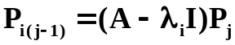依次求出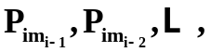直至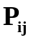且j等于下一个属于同一特征值的Jordan块的阶数。
- 对于上述新Jordan块，它的不仅要考虑到满足
但，
而且还应与前述线性无关。
- 其它属于同一特征值的Jordan块处理时，按照（2）的原则处理即可。
- 出现多个属于同一特征值的Jordan块同阶时，还应考虑线性无关问题。

例：求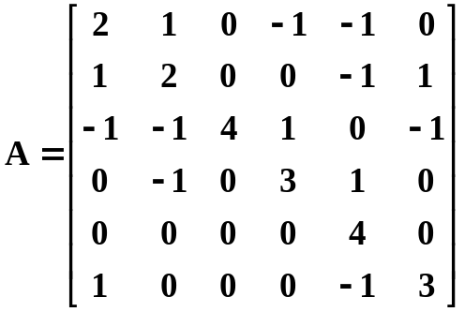的Jordan标准形及其变换矩阵。
[解]：上一讲已求出其Jordan标准形，也可按如下方法求得。
(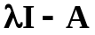)可采用初等变换化为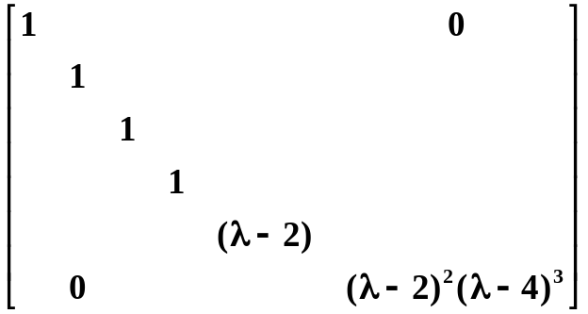
按此得出Jordon标准形
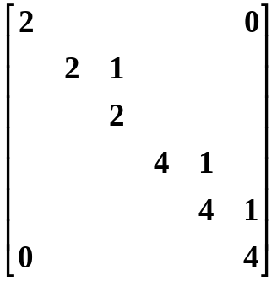
同时可见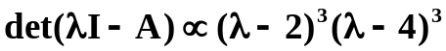,即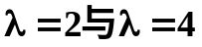匀为三重特征值.
下面求变换矩阵P
（1）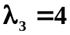的Jordon矩阵仅有一块，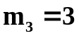
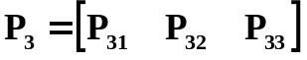
先求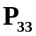，应满足 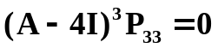 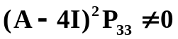
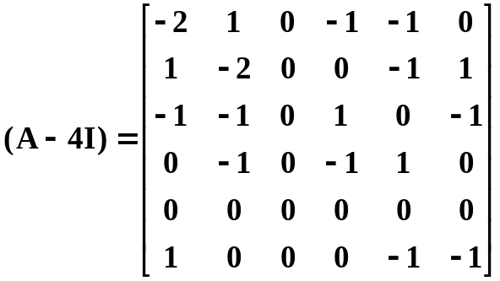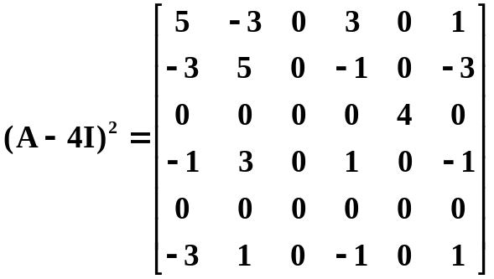
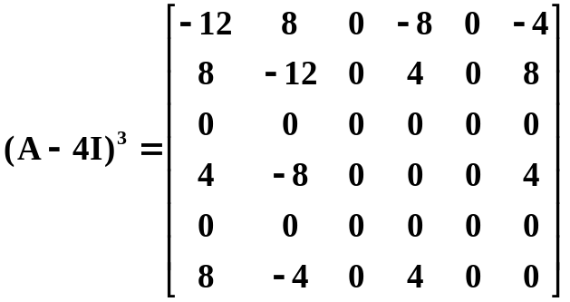
求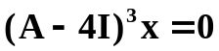 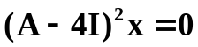 设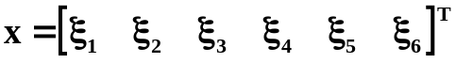
其通解为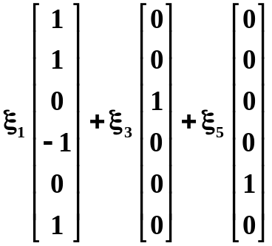
其通解为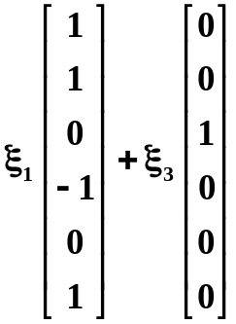
可取＝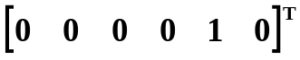
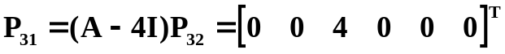
（2）对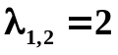存在两个Jordan块，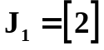 ，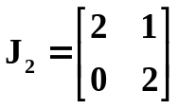，
分别对应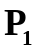，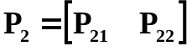
从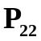入手：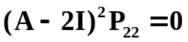，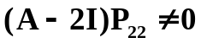
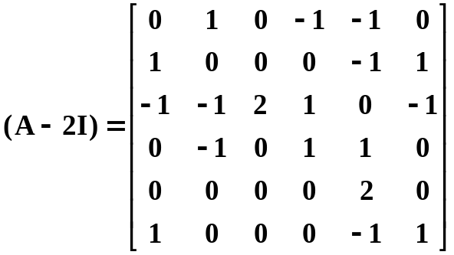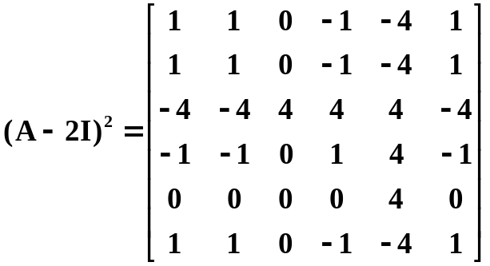
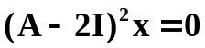
＝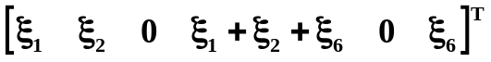
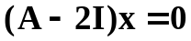
＝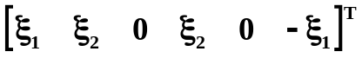
取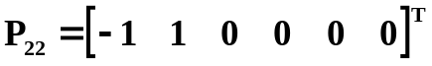
：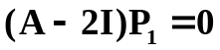 与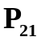应线性无关，可取＝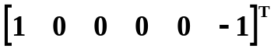
（3）合成变换矩阵
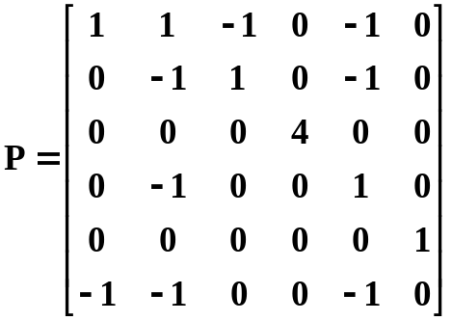 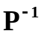存在
可以验证:

二、 Jordan标准形的幂及多项式
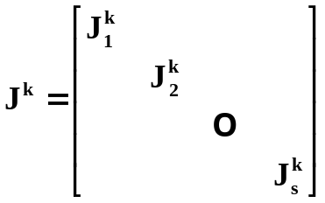, 即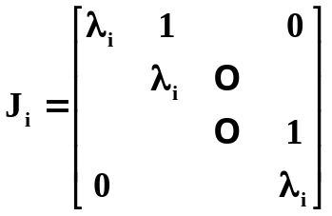,
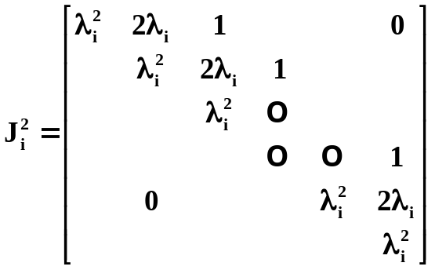
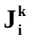亦为类似的上三角形条带矩阵,在与主对角线平行的斜线上各元素相等. 其中第一行的元素依次为
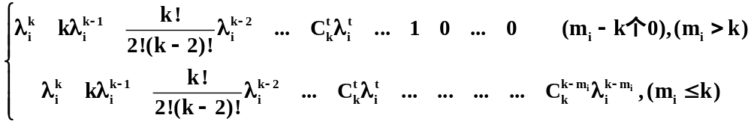
设有多项式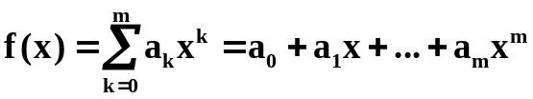.则
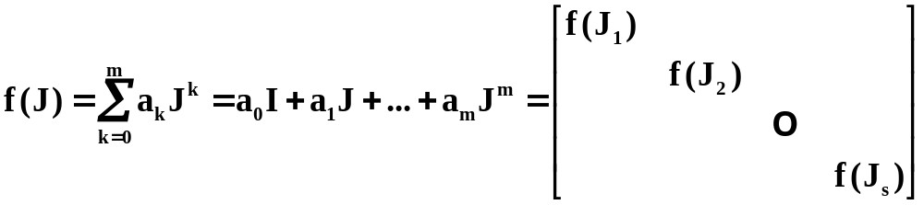
又 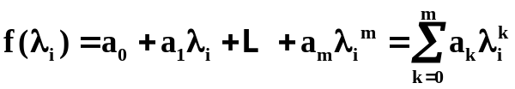
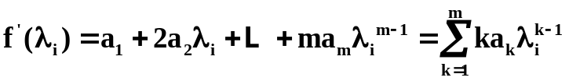
……
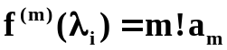
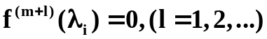
故
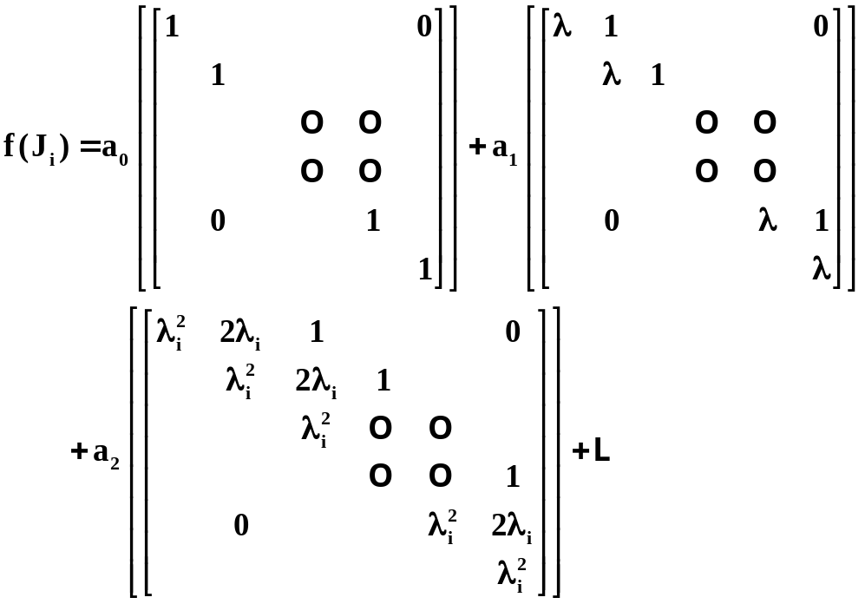
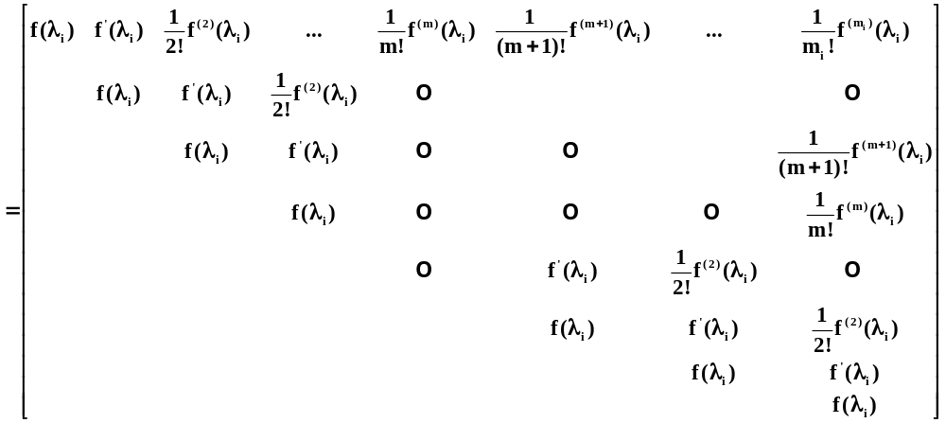
这就是说, 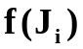仍为上三角矩阵, 在与主对角线平行的斜线上各元素均相等, 而
其第一行元素依次为
若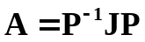, 则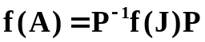计算十分方便,无需再采用矩阵乘积.

作业: P107 11

